**Buenas Prácticas de la BUS: ExpoBUS, Espacio Virtual de Exposiciones**

1. **Objetivo**

Como parte de las actividades llevadas a cabo por la Biblioteca de la Universidad de Sevilla para difundir su patrimonio bibliográfico y documental, todos los años la Sección de Fondo Antiguo y Archivo Histórico de la BUS organiza una o varias exposiciones virtuales con fondos relevantes de ese patrimonio.

Para agilizar el diseño y montaje de dichas exposiciones, facilitándolos de manera que el personal de la Biblioteca pueda desarrollarlos sin el apoyo de personal Informático, y para habilitar un espacio con los parámetros adecuados de organización, accesibilidad y almacenamiento, se decide abordar la implementación de una aplicación *ex profeso* y un espacio único de acceso y visualización.

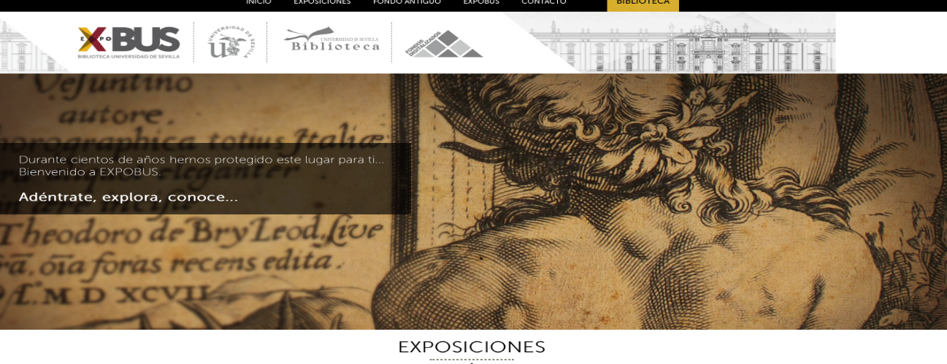

*Figura 1. Portal ExpoBUS*

1. **Desarrollo**

En una primera fase se evaluaron las prescripciones técnicas básicas para la implementación de una aplicación de gestión de exposiciones virtuales que permita su diseño y montaje por personal no especializado, a partir de plantillas.

En la fase de desarrollo, se decidió utilizar como base de la aplicación el programa libre OMEKA, implementando nuevos plugins y creando inicialmente dos plantillas básicas.

Una tercera fase ha consistido en dotar a ExpoBUS de nuevas funcionalidades, un diseño totalmente renovado y la creación de nuevas plantillas. Integrando, además, en un solo espacio las exposiciones retrospectivas del Fondo Antiguo de la BUS.

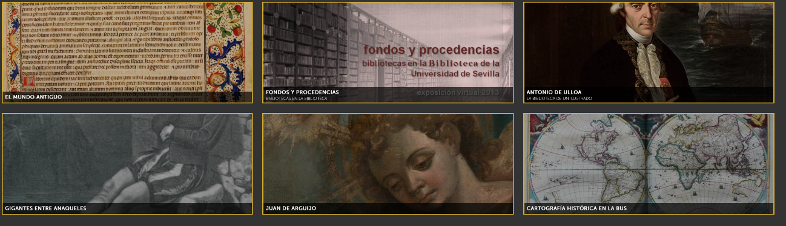

*Figura 2. Visualización del panel de exposiciones*

1. 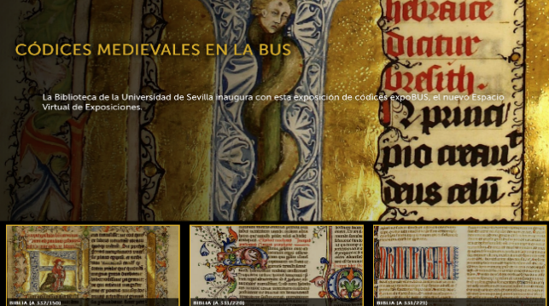**Implementación**

Una vez concluidos los desarrollos de OMEKA y cerradas las plantillas propuestas, se han diseñado y montado cuatro exposiciones virtuales: Juan de Arguijo y la Sevilla del Siglo de Oro, Gigantes entre anaqueles, Pedro Tortolero y la más importante, Códices en la Biblioteca de la Universidad de Sevilla. *Figura 3. Página principal de una exposición temática*

Posteriormente, se han integrado en el Espacio Virtual de Exposiciones el histórico de exposiciones, manteniendo necesariamente las aplicaciones originales con las que fueron creadas, aunque con las modificaciones de diseño necesarias para su integración en el diseño común del Espacio Virtual.

El diseño y la estructura del Espacio Virtual de Exposiciones están pensados para mejorar la visibilidad y la accesibilidad de las diferentes exposiciones, y contempla la inclusión de exposiciones virtuales y otros eventos con los que puedan concurrir las Bibliotecas de Área. Básicamente hay tres grandes niveles:

* Espacio reservado a información general sobre el Fondo Antiguo de la BUS.
* Espacio destacado reservado a la última exposición.
* Espacio reservado al histórico reciente de exposiciones.

Asimismo, las exposiciones de las bibliotecas se encuentran en otro espacio denominado: otras colecciones, que se encuentra pendiente de una mejor integración dentro del nuevo espacio expositivo.

1. **Resultados**

La Biblioteca de la Universidad de Sevilla cuenta, por primera vez, con un espacio propio y adecuado para alojar las exposiciones virtuales.

1. **Justificación de la buena práctica**

* La proyección social de la BUS a través de su rico patrimonio histórico
* Proyecto innovador y creativo que implementa una herramienta informática fácil de utilizar por personal no especializado.
* Dota a la Biblioteca de la Universidad de Sevilla de un escaparate virtual donde mostrar las exposiciones y otras actividades culturales, académicas y científicas llevadas a cabo por las Bibliotecas de Área.
* Las exposiciones virtuales han constituido y constituyen una oportunidad extraordinaria de colaboración de la Biblioteca con departamentos y personal docente e investigador.
* Las exposiciones virtuales han fomentado la cooperación real y efectiva con otras instituciones, como prueban la exposición Juan de Arguijo y la Sevilla del Siglo de Oro, que se hizo en colaboración con el Instituto Andaluz del Patrimonio Histórico, o Antonio de Ulloa: vida y obra de un ilustrado a través de su biblioteca, en la que participaron el Archivo General de Indias y el Real Obervatorio de San Fernando, y contó con el patrocinio de la UMASS Boston
* El previsto uso compartido de la aplicación desarrollada a partir de OMEKA con las Bibliotecas de REBIUN pertenecientes al Grupo de Patrimonio Bibliográfico supone, para la Biblioteca de la Universidad de Sevilla, una oportunidad para avanzar en el ámbito de las alianzas y la transferencia de conocimiento.

1. **Criterios EFQM con los que se relaciona**

4d 3, 8a apartado 4